*Информация о самовольно установленных и (или) незаконно эксплуатируемых временных сооружениях (металлические гаражи), расположенных в квартале, ограниченном ул. Серова - ул. Порт-Артурская - ул. Брусилова - ул. Ленинградская, подлежащих демонтажу.*

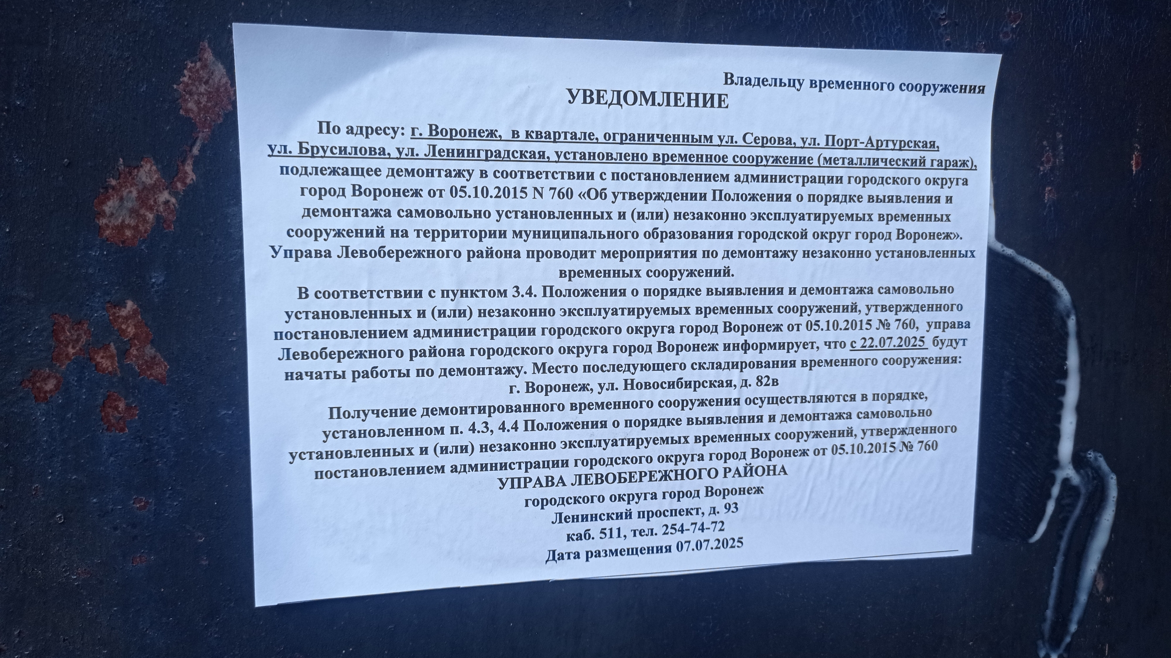

|  |  |  |  |  |
| --- | --- | --- | --- | --- |
| № | Адрес размещения | Дата выявления | Вид временного сооружения (наименование, фото) | Сведения о владельце (ИНН для юр. лиц и ИП, Ф.И.О., адрес) |
|  | *в квартале, ограниченном ул. Серова - ул. Порт-Артурская - ул. Брусилова - ул. Ленинградская* | 07.07.2025 | *Металлический гараж*  C:\Users\ladanilova\AppData\Local\Microsoft\Windows\INetCache\Content.Word\1751916165289.jpg  C:\Users\ladanilova\AppData\Local\Microsoft\Windows\INetCache\Content.Word\1751916165255.jpg | Не установлен |
| 1. 2 | *в квартале, ограниченном ул. Серова - ул. Порт-Артурская - ул. Брусилова - ул. Ленинградская* | 07.07.2025 | *Металлический гараж*  C:\Users\ladanilova\AppData\Local\Microsoft\Windows\INetCache\Content.Word\1751916165355.jpg  C:\Users\ladanilova\AppData\Local\Microsoft\Windows\INetCache\Content.Word\1751916165322.jpg  *\* | Не установлен |